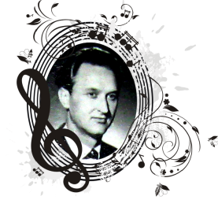
Всероссийский конкурс для учащихся 1-х классов ДМШ, ДШИ, ДХШ «Творческий дебют»
Номинация «Вокальное пение»

№ | Фамилия, имя Участника | Возраст | Учебное заведение | Преподаватель, Концертмейстер | Результат
 | Кузнецова Вера  вокал | 14 лет, 1 год об. | МБУДО ВМО «Федотовская ДШИ» | Ткач Раиса Александровна | Лауреат 2 степени
 | Райх Елена  вокал | 7 лет, 1 год об. | Филиал МБОУДО «ШРДШИ» «ДШИ с. Горки» | Тимчишина Алла Витальевна | Лауреат 3 степени
 | Розуваева Анна  вокал | 9 лет, 1 г. об. | МБУДО ВМО «Федотовская ДШИ» | Демина Юлия Юрьевна,  концертмейстер  Андрикевич Виктория Александровна | Лауреат 2 степени
 | Соколова Виктория  Эстрадный вокал | 10 лет, 1 год обучения | МБУ ДО «Детская школа искусств №2 г. Астрахани» | Сычёва Елена Витальевна | Лауреат 1 степени
 | Трудова Лилия  вокал | 8 лет, 1 год об. | МБУ ДО «Великоустюгская ДШИ» | Щепелина Татьяна Николаевна  Концертмейстер  Колосова Наталья Владимировна | Лауреат 1 степени
 | Усачёва Василиса  вокал | 8 лет, 1 год об. | МБУ ДО «Великоустюгская ДШИ» | Щепелина Татьяна Николаевна  Концертмейстер  Колосова Наталья Владимировна | Лауреат 1 степени
 | Шмаров Илья  вокал | 7 лет, 1 год об. | МБУ ДО «Великоустюгская ДШИ» | Щепелина Татьяна Николаевна  Концертмейстер  Колосова Наталья Владимировна | Лауреат 1 степени
 | Юрчак Лада  вокал | 7 лет, 1 год об. | МБУДО ВМО «Федотовская ДШИ» | Ткач Раиса Александровна | Лауреат 2 степени

